MINISTERIO DE EDUCACIÓN

ESCUELA DE ARTES Y OFICIOS MELCHOR LASSO DE LA VEGA

BACHILLER DE TECNOLOGÍA INFORMÁTICA

SELECCIÓN DE TEXTOS ACADÉMICOS

MÓDULO INSTRUCCIONAL DE APRENDIZAJE

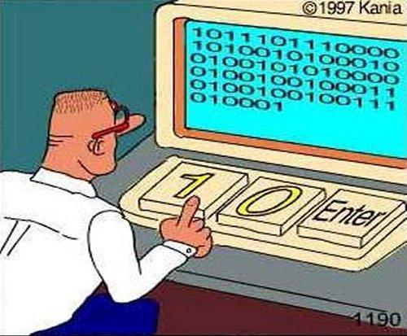

***MÓDULO (I):***

* Conceptos de programación

***MÓDULO (II)***

* Etapas para el desarrollo de problemas utilizando el computador

**UNIDADES DE APRENDIZAJE**

NOMBRE:______________________________

NIVEL:_________________________________

**ASIGNATURA:** **Desarrollo Lógico y Algoritmo**

# NIVEL: IXº Grado

# AÑO LECTIVO: 2015

**TRIMESTRE:** I (Primero)

**FACILITADOR:**

# *Iván E. Domínguez S.*

Ieds7113@gmail.com

1. **CONCEPTOS BÁSICOS DE PROGRAMACIÓN.**

# Introducción

La computadora no solamente es una máquina que puede realizar procesos para darnos resultados, sin que tengamos la noción exacta de las operaciones que realiza para llegar a esos resultados. Con la computadora además de lo anterior también podemos diseñar soluciones a la medida, de problemas específicos que se nos presenten. Más aún, si estos involucran operaciones matemáticas complejas y/o repetitivas, o requieren del manejo de un volumen muy grande de datos.

El diseño de soluciones a la medida de nuestros problemas, requiere como en otras disciplinas una metodología que nos enseñe de manera gradual, la forma de llegar a estas soluciones.

A las soluciones creadas por computadora se les conoce como ***programas*** y no son más que una serie de operaciones que realiza la computadora para llegar a un resultado, con un grupo de datos específicos. Lo anterior nos lleva al razonamiento de que un ***programa*** nos sirve para solucionar un problema específico.

Para poder realizar ***programas***, además de conocer la metodología mencionada, también debemos de conocer, de manera específica las funciones que pueden realizar la computadora y las formas en que se pueden manejar los elementos que hay en la misma.

## Conceptos básicos

* **Sistema.** Un sistema es un conjunto de componentes que interactúan entre sí para lograr un objetivo común.
* **Sistema Computacional o Sistema de Información**. Es un conjunto de componentes, por el cual los datos de una persona o departamento de una organización fluyen hacia otros. Es un sistema, debido a que el programa que se pueda diseñar por sí mismo no realizará nada, sino que tiene que interactuar con la computadora y los usuarios
* **Datos:** se refiere a la representación de algún hecho, conceptos o entidad real (los datos pueden tomar diferentes formas; por ejemplo palabras escritas o habladas, números y dibujos). Estos se pueden ordenar y reordenar de forma utilizable para convertirlos en información. Los datos son pues, la materia prima para crear información.
* **Información:** es un conjunto de datos significativos y pertinentes que describen sucesos o entidades. Información son los conocimientos comunicados expresados en una forma que resulten inmediatamente útiles para la toma de decisiones. Los datos y la información pueden ser organizados en archivos, los cuales a su vez, están organizados como un conjunto de registros de datos relacionados a una misma entidad.
* **Procesamiento de datos**: consiste de un conjunto de procedimientos que se utilizan para manipular datos con el fin de producir información. Existen por lo tanto tres elementos importantes en una actividad de procesamiento de datos: una entrada(datos), un proceso (operaciones de transformación), y una salida (información).

Entrada =datos

Procesador

Salida: información

Sistema de Procesamiento de Datos

* **Registro:** es una colección de datos que describen un suceso o entidad.
* **Archivo de Datos**: se define como un conjunto de registros con información relacionada a una entidad o suceso.
* **Programación**: es la actividad de expresar un algoritmo en forma de programa en algún lenguaje de programación. Es una actividad que comprende el análisis de un problema, el diseño, escritura, prueba y documentación de un programa. La programación es el arte y la ciencia de crear software. Es una ciencia por cuanto hay varias reglas a seguir, es un arte por cuanto existen muchas formas de realizar un trabajo de procesamiento de datos y escribir instrucciones específicas.